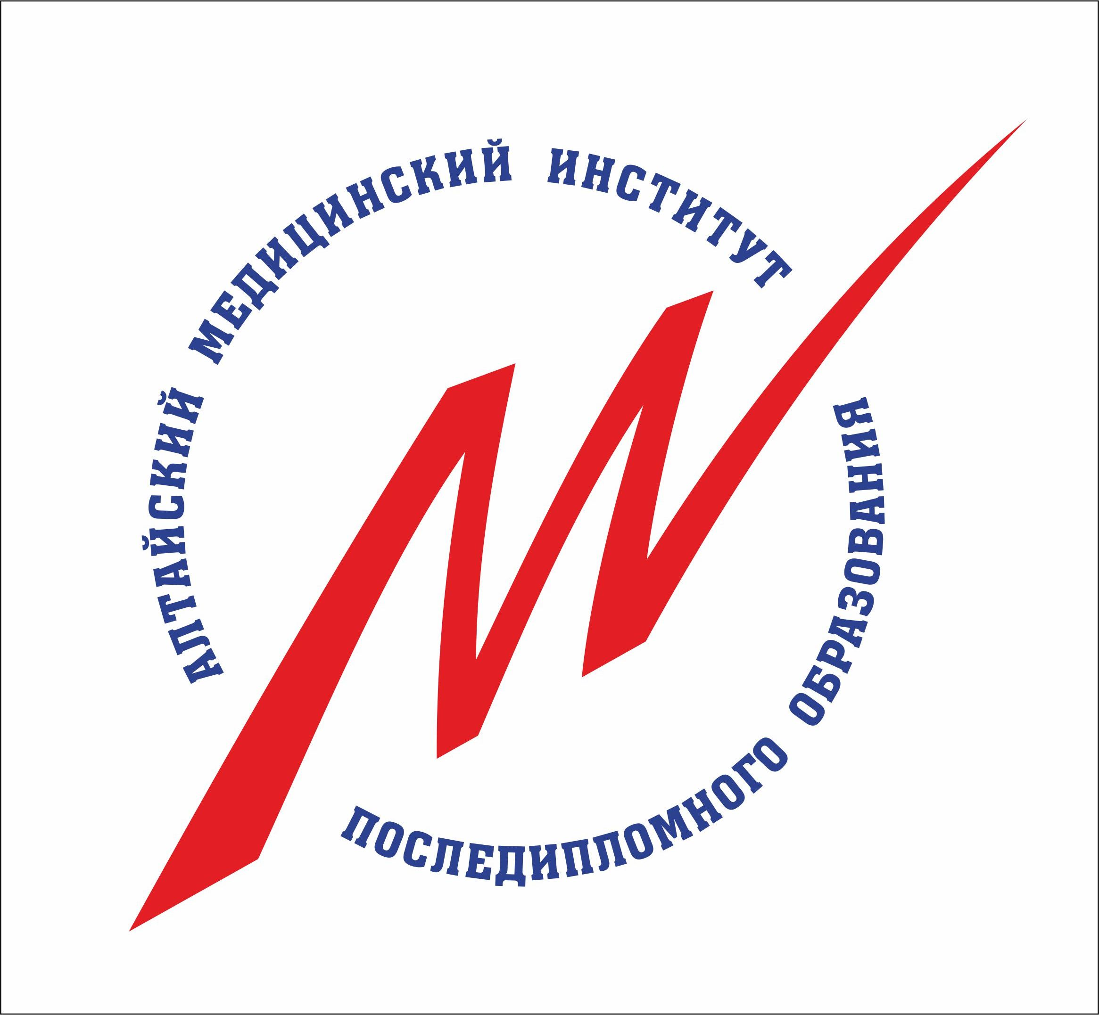
ООО
АЛТАЙСКИЙ МЕДИЦИНСКИЙ
ИНСТИТУТ
ПОСЛЕДИПЛОМНОГО ОБРАЗОВАНИЯ

Адрес: 656043, г. Барнаул, ул. Пушкина, 70
тел.:+7(3852)635748, +79628072663, e-mail: altmedinst@gmail.com , сайт: www.amipdo.ru

Цикл повышения квалификации для врачей
«Организация здравоохранения и общественное здоровье»

Очно-дистанционный цикл повышения квалификации (ПК) «Организация здравоохранения и общественное здоровье» для заведующих отделений, 72 ч., с 13 по 25 мая 2019 г.
Дистанционная часть цикла будет проходить с 13 по 18 мая (36 ч.) на платформе дистанционного образования MOODLE на сайте института http://amipdo.ru/. Обучающий материал в курсе расположен блоками, после изучения каждого блока курсанту необходимо будет пройти промежуточное тестирование, выполнить задания (решить задачи).
Очная часть цикла будет проходить с 20 по 25 мая 2019 г. (36 ч.) в Барнауле.
По окончанию выдается Удостоверение о ПК (72 ч.) «Организация здравоохранения и общественное здоровье».
Стоимость 15 000 руб.

Записаться на Цикл можно, подав заявку на сайте http://amipdo.ru/ (заполнив форму «Запись на цикл/мероприятие онлайн») или на эл. почту altmedinst@gmail.com

После подтверждения участия в курсе вам будет направлена дальнейшая информация (проект договора, адрес проведения, Учебный план, требуемые документы и др.)

Тел. моб.: +7-962-807-26-63 (Елена Анатольевна); тел\факс: +7(3852) 63-57-48 e-mail: altmedinst@gmail.com сайт: http://amipdo.ru/

Лицензия на образовательную деятельность№107 от 02.10.2017 г, выдана Министерством образования и науки Алтайского края.

